Від бабусі до матусі
Від матусі до дочки…

МІНІ – МУЗЕЙ
«СКАРБНИЧКА»

Текучанський дошкільний навчальний заклад «Росинка»
Уманського району, Черкаської області, вулиця Перемоги 1

Авторський колектив:
Завідувач ДНЗ: Довгань Л.М.
Вихователі: Мороз О.Б.,Довгань Н.Л.
Помічники вихователів: Школенко О.Б.,Федорова Н.І.
Батьки: Соболівська

План роботи
Міні – музею «Скарбничка»
Молодша різновікова група
Завдання:
Поглиблювати знання дітей про – національні традиції та побут українського народу, використовуючи експонати музею;
Рідну домівку; вчити порівнювати сучасне житло українців з традиційним;
Призначення музейних експонатів (оберегів, предметів ужитку, одягу);
народний фольклор; розучувати нові пісні, потішки, скоромовки, дражнилки, мирилки тощо;
Народну іграшку; виготовляти з глини, соломи, кукурудзи, ниток.
Національну українську кухню шляхом організації обідів у «Скарбничці».
Розвивати пізнавальний інтерес, активність у вивченні української культури та народних ремесел;
Ознайомлювати дітей з видами українського мистецтва (вишивання, гончарство, писанкарство, тощо) на зразках музейних експонатів;
Розучувати з дітьми українські народні ігри;

Святкувати у «Скарбничці» народні свята, залучаючи до участі батьків.
Тема розділу:
Ознайомлення з «Скарбничкою», про що розповідають речі у «Скарбничці».
Заняття:
Загадкова «Скарбничка» (проведення оглядової екскурсії у міні-музей).
Оповідки старовинних речей (розглядання предметів хатнього вжитку, що експонуються в музеї).
«Дивна річ – у хаті піч» (ознайомлення зі стародавньою піччю як символом родинного вогнища).
«Що за диво – рогачі туляться біля печі» (розглядання дітьми рогачів, зясування їх призначення у господарстві).
Про що розповідає нам господарський куточок (ознайомлення з предметами побуту, їх роллю у веденні господарства).
А що ховає у собі скриня (поглиблення знань про національний одяг).
Українська хустка (ознайомлення дітей з хусткою, як оберегом та витвором народного мистецтва).
Тема розділу:
Йдемо до «Скарбнички» слухати небелички: перлини усної народної творчості.
Заняття:
У світі казок (розповідання казки «Солом’яний бичок»).
Із чистого джерела народної мудрості (ознайомлення з прислів’ями та приказками).
Тобі казочка, а мені бубликів в’язочка (пригадування дітьми відомих їм казок).
«Ой ти коте, коточок» (розучування української народної колисанки).
«Мова барвиста, мова багата» (ознайомлення з народними порівняннями).
«У коло сідаймо, казку розповідаймо» (розповідання українських народних казок).
«Перлинки – намистинки» усної народної творчості (ознайомлення з мирилками, дражнилками, лічилками, скоромовками).
«Чарівність української пісні» (прослуховування аудіо записів дитячих народних пісень).
«Завітала казка в гості» (інсценізація народної казки за вибором вихователя).

Тема розділу:
«Мій дім, моя родина».
Заняття:
Життєва стежка дідуся і бабусі (ознайомлення дітей з нелегкими історичними обставинами, що склалися в роки життя їхніх старших родичів).
«Рідна моя ненечко» (бесіда з дітьми про матір як найріднішу людину).
Родинне свято у «Скарбничці» (за участі батьків).

Тема розділу:
Граємо в народні ігри
Заняття:
«У коло ставаймо, гру розпочинаймо» (розігрування з дітьми ігор).
«Славко»
«Гарні чоботята»
«Великодні ігри»
«А ми гратися любимо» (розігрування ігор за вибором вихователя).
Традиційні українські хороводи (ознайомлення з обрядовим значенням українських хороводів).
Тема розділу:
Правила українського етикету
Заняття:
«Чарівні слова» (поглиблення знань про мовні звороти ввічливості та їх значення).
Бесіди з дітьми з теми:
«Добре слово всім потрібне»
«Хто людям добре бажає, той і собі має»
«я зичу вам доброго дня» (розігрування ситуативних діалогів).
«Ввічливі малята» (ознайомлення дітей з правилами українського етикету та нормами ввічливості).
«Завітаймо до добрих людей» (інсценування прийому гостей у «Скарбничці», з використанням правил українського етикету).

Тема розділу:
Народна іграшка
Заняття:
Народні іграшки наших дідусів та бабусь (розглядання експонатів).
«Моя лялечка» (виготовлення ляльок з соломи, тіста, ниток, кукурудзи тощо).
«Ці дивні керамічні іграшки» (ознайомлення з традиціями виготовлення керамічної іграшки).

Тема розділу:
Народні традиційні свята та обряди
Заняття:
«Свято осіннього врожаю» (проведення свята та виставки виробів з осінніх плодів).
«Колядки, колядки» (розучування традиційних українських колядок.
«А хто, хто Миколая любить» (розповідання дітям легенди про Свято Миколая).
«Щедрик, щедрик, щедрівонька» (пригадування дітьми відомих їм щедрівок).
«Сію, вію, засіваю» (вивчення на пам'ять народних засівалок).
«Тріщи, не тріщи, вже минули Водохрещі» (розповідання дітям традиційних обрядів святкування Водохреща).
«На Стрітення Зима з Весною зустрічається» (розігрування сценки змагання Зими з Весною за ролями).
«На Благовіщеня зими не лай» (ознайомлення з зимовими народними прикметами).
«Не я б’ю, верба б’є – за тиждень Великдень» (складання традиційного народного кошика).
«Свято весняного Миколи» (ознайомлення дітей з історією походження та традиціями відзначання свята).

Тема розділу:
«Ми українці – найкращі умільці» народні ремесла:
Заняття:
«Ой вербиченько, біле личенько» (демонстрація плетіння виробів з вербової лози).
«любій малечі про гончарні речі» (ознайомлення дітей з гончарним ремеслом).
«Рушник, що вміє промовляти» (формувати уявлення про традиційні орнаменти вишивок та їх символічне значення).
«Гарна писанка у мене» (розмальовування писанок).
«От зроблю я витинанку» (розповідання дітям про техніку витинанки, виготовлення витинанок).
«Чудо килимок у «Скарбничці» (розглядання оригінального килимка що демонструється у «Скарбничці»).
Тема розділу: «Вари горщику кашу» традиційна українська кухня
Заняття:
«Хліб – усьому голова» (бесіда з дітьми про процес виробництва хліба).
«Картопелька на вашому столі».
«Приємного смаку, малята» (обід у «Скарбничці»).

Старша різновікова група
Завдання:
Поглиблювати знання дітей про – історію і традиції українського народу;
Предмети хатнього вжитку та їх призначення;
Рід, родовід, сімейні традиції;
Усну народну творчість; розучувати з дітьми народні обрядові пісні; прислів’я, колядки, щедрівки, заклички, скоромовки, чистомовки, загадки, тощо;
Народні обереги, символи; ознайомлювати дітей з легендами про історію і традиції українського народу, про природу, тощо;
Традиційні обрядові свята, національні, релігійні; залучати батьків до активної участі всіх у святкуванні.
Традиції, р ритуали, обряди пов’язані з національною кухнею.
Формувати уявлення про стародавні способи виготовлення предметів хатнього ужитку та народні ремесла, столярство, гончарство, прядіння, витинання, писанкарство (писанки, крашанки, дряпанки) та ознайомлювати з працею бондаря, шевця, коваля, ткалі, тощо;
Вивчати з дітьми народні ігри, грати з ними, та вчити їх грати самостійно.

Тема розділу:
Ознайомлення з «Скарбничкою», про що розповідають речі з «Скарбнички».
Заняття:
Обереги дому (значення знань про предмети хатнього інтер’єру як от: стіл, покуть, образи, сволок, тердка, ліжко та обряди пов’язані з ними).
Берегиня рідного дому – українська піч (поглиблення знань про призначення української печі, ознайомлення з елементами її декорування).
Господарський куточок (уточнення і розширення знань про інтер’єр української оселі).
Ой у полі криниченька (розглядання ілюстрацій стародавньої української криниці).
Про що розповідають українські стародавні знаряддя праці: соха, веретено, серп, прядка, тощо.

Тема розділу:
Йдемо до «Скарбнички» слухать небилички.
Заняття:
«Наум поведе не ум» (відгадування десять загадок різної тематики)
«Зустріч з народною піснею» (слухання і виконання українських народних пісень).
«Народ скаже, як зав’яже» (ознайомлення з народною мудрістю, акумульованою в малих фольклорних жанрах, зокрема прислів’ях, приказках).
«Завітала в гості панночка» (Казка, переказ та інсценування дітьми знайомих казок).
«Дідусеві оповідки» (розповідання дітям оповідань і народних переказів).
«Наша мова барвінкова» (ознайомлення з народними порівняннями, крилатими виразами).
«Народний фольклор» (розучування ігор, лічилок, закличок).
«Ти наше диво калинове, кохана материнська мово!» (ознайомлення з пестливими словами).

Тема розділу:
Мій дім, моя родина.
Заняття:
Бесіди з дітьми на теми;
«Шануй батька і неньку».
«Родина, мій дім, мій оберіг».
«Люба моя матуся».
«Родинне вогнище» (ознайомлення дітей з оберегами та традиціями української родини).
«Мій родовід» (виготовлення Родинного дерева).
«Хай славиться рід наш, сім’я і родина, хай в злагоді буде уся Україна» (розучування патріотичних пісень про Україну).

Тема розділу:
Граємо в народні ігри:
Заняття:
Походження народної гри (ознайомлення дітей з історією походження української гри).
«Котилася торба з великого горба» (повторення лічилок та використання їх у народних іграх).
«Ходила квочка біля кілочка» (розігрування народних ігор за вибором).
Розучування ігор;
«Ой хустинка - хустинонька».
«Василь».

Тема розділу:
Правила українського етикету.
Заняття:
Українська гостинність і традиції мовного етикету, (поглиблення знань про традиції українських святкувань, закріплення мовних правил етикету).
Накриваємо стіл для гостей (інсценування зустрічі гостей; сервірування столу згідно нормами етикету).
Доброта з роками не старіє, доброта від холоду зігріє (бесіда з дітьми про важливість добрих справ).
Давнє й сьогочасне у звичаї дарування в Україні (ознайомлення з традиційними українськими подарунками; виготовлення дітьми невеликих сувенірів та дарування ї друзям).
Як українці знайомляться, вітаються, запрошують у гості (розігрування ситуативних діалогів).

Тема розділу:
Народні іграшки.
Заняття:
Походження народної іграшки (ознайомлення із походженням українських іграшок; порівняння українських іграшок; порівняння традиційних іграшок з сучасними).
«Власноруч я зроблю іграшку» (проведення майстер-класів з виготовлення ляльки-мотанки, та виготовлення іграшок з глини, солоного тіста, ниток, рослин, тощо).

Тема розділу:
Народні свята та обряди.
Заняття:
Свято врожаю в «Скарбничці» (проведення інсценізованого свята з перевдяганням).
«На Андрія треба кожуха добродія» (розігрування українських вечорниць).
Свято Миколи Чудотворця (виготовлення подарунків під подушку рідним).
«Святвечір, багата кутя» (ознайомлення з традиціями святкування Різдва).
«Різдвяні святки» (пригадування колядок).
«Сію, вію, засіваю» (розучування нових засівалок).
«Водохреща в Україні» (поглиблення знань про традиції, пов’язані зі святом Водохреща).
Масляна (ознайомлення з історією походження свята, частування млинцями).
Стрітення в Україні (розігрування зустрічі весни, розучування веснянок).
Веснянки (співання співанок та закличок).
«Благовіщення без ластівок – холодна весна» (пригадування народних веснах прикмет).
«Сяють наші писанки, як весняні квіточки» (виготовлення писанок, крашанок, дряпинок у «Скарбничці»).
Історія України. «Вози скриплять, воли ремигають» (розповідання легенд та переказів про козаків та козацькі звичаї).

Тема розділу:
«Ми українці, найкращі умільці».
Заняття:
Продовжуємо ознайомлюватися з народними ремеслами (поглиблення знань про різьбярство, плетіння, вибійку, столярство, прядіння, писанкарство).
Рушник у нашому домі (традиції використання вишитих рушників в українській обрядовості).
«Червоне то любов, а чорне то журба» (ознайомлення з походженням українських орнаментів та використанням їх у вишивках різних регіонів українських орнаментів).
«Українська хустка» (добирання елементів візерунка).

Тема розділу:
Вари горщику кашу: традиційна українська кухня.
Заняття:
Традиційні українські страви (ознайомлення з традиційними святковими стравами української кухні).
Ліпимо варенички (проведення майстер-класу з ліплення вареників у «Скарбничці»).
«За стіл сідаємо, обід розпочинаймо» (проведення обіду у «Скарбничці»).
«Шануймо хліб» (вікторина – пригадування прислів’їв та приказок про хліб)

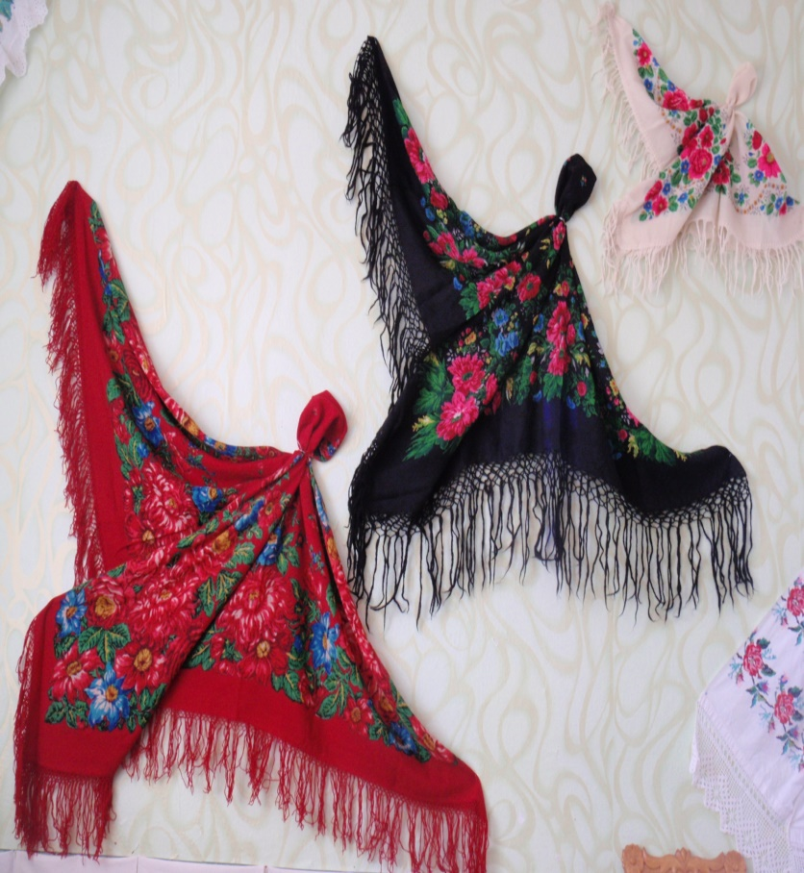
Ознайомлення зі «Скарбничкою». Про що розповідають речі з «Скарбнички»

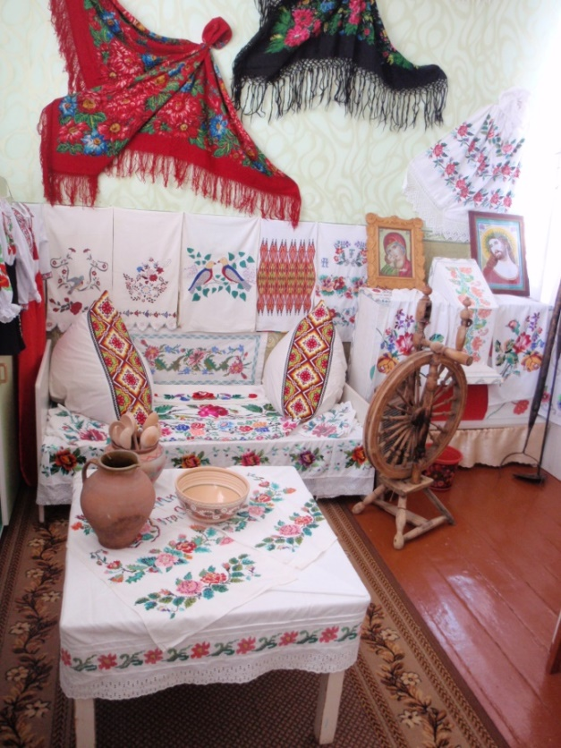

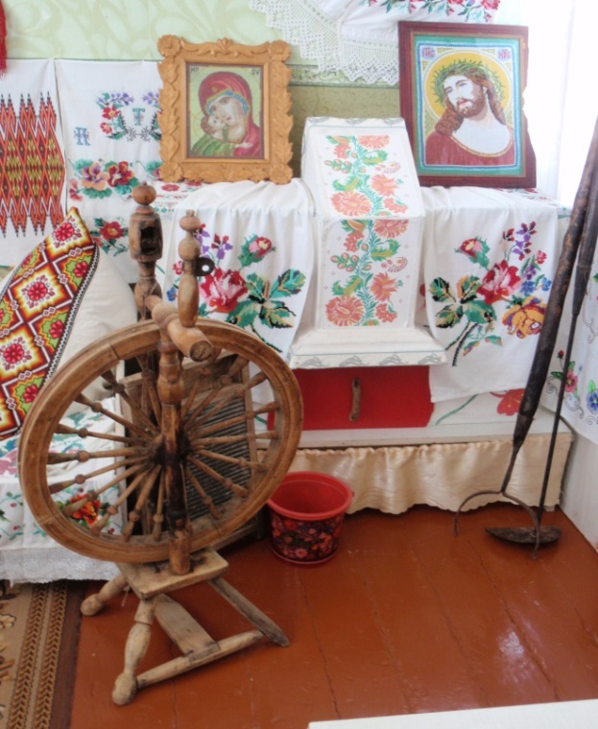

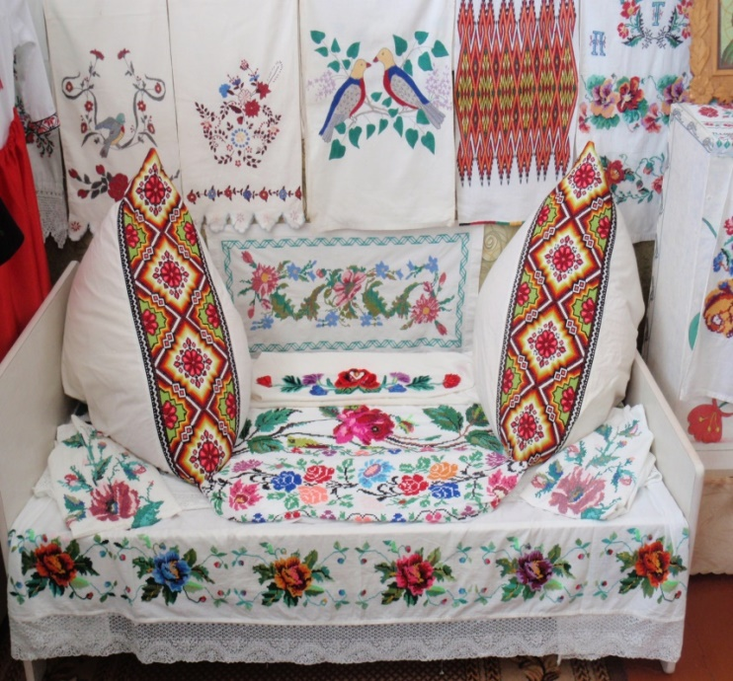

Граємо в народні ігри

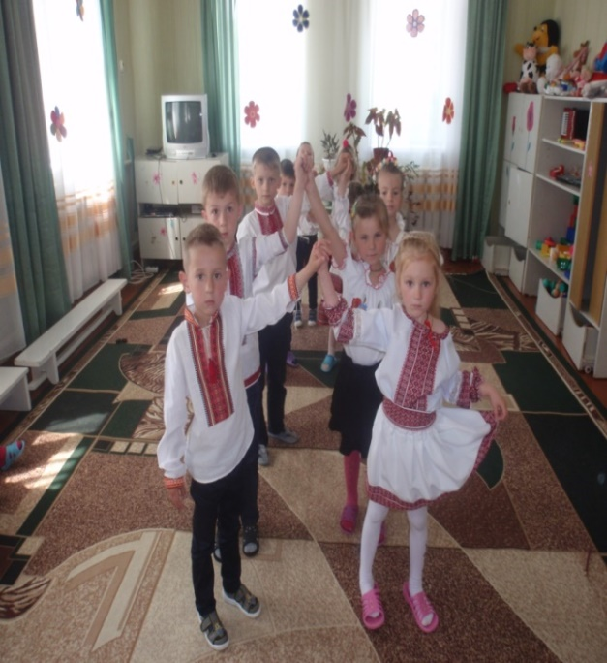
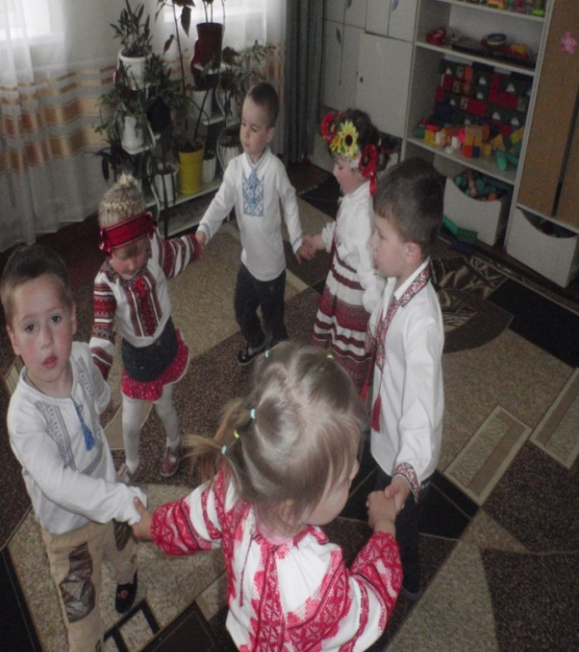

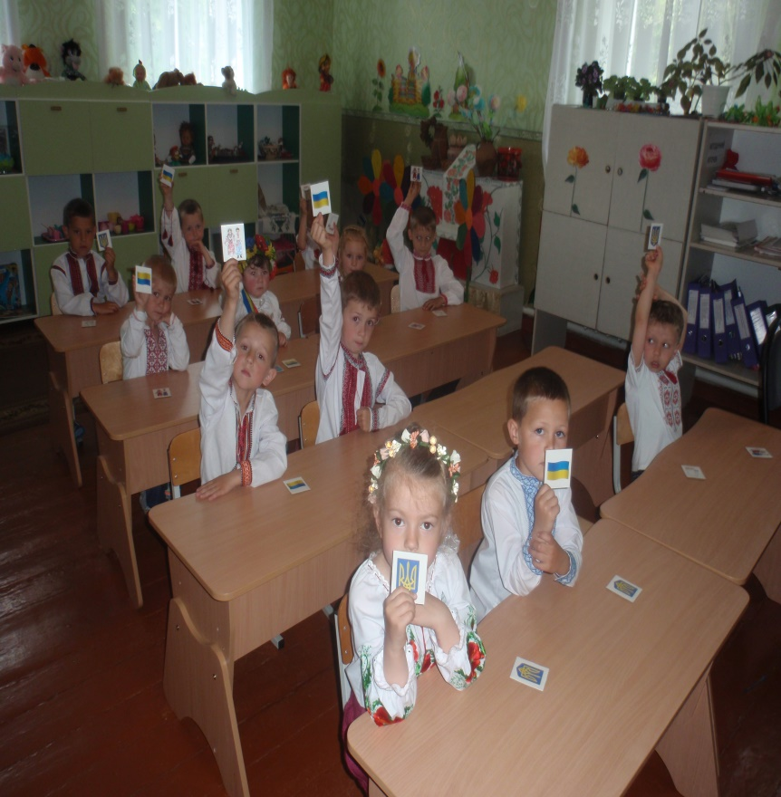

Народна іграшка
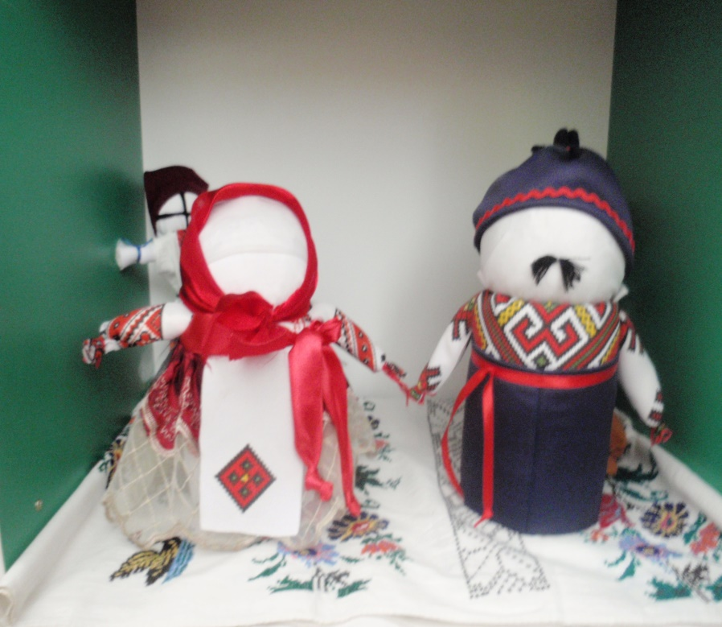

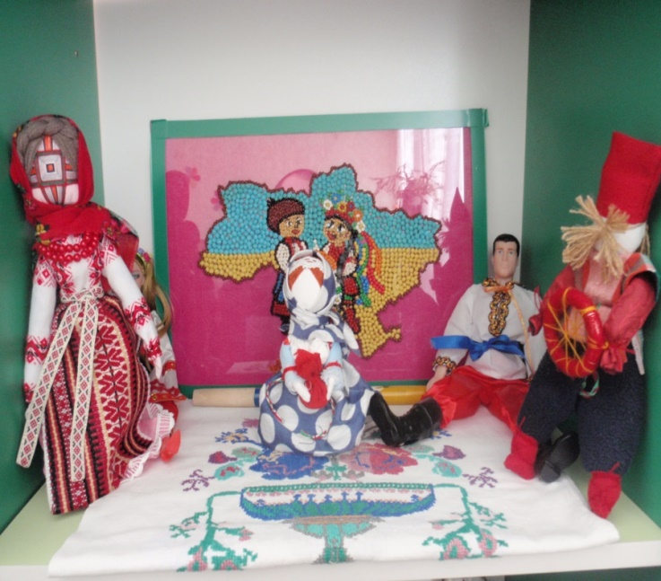

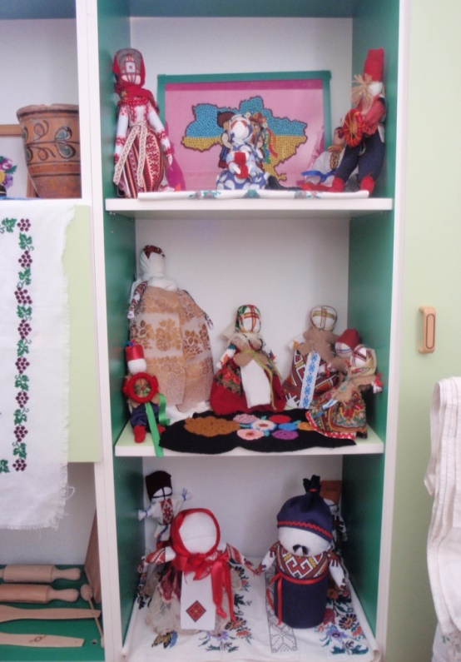

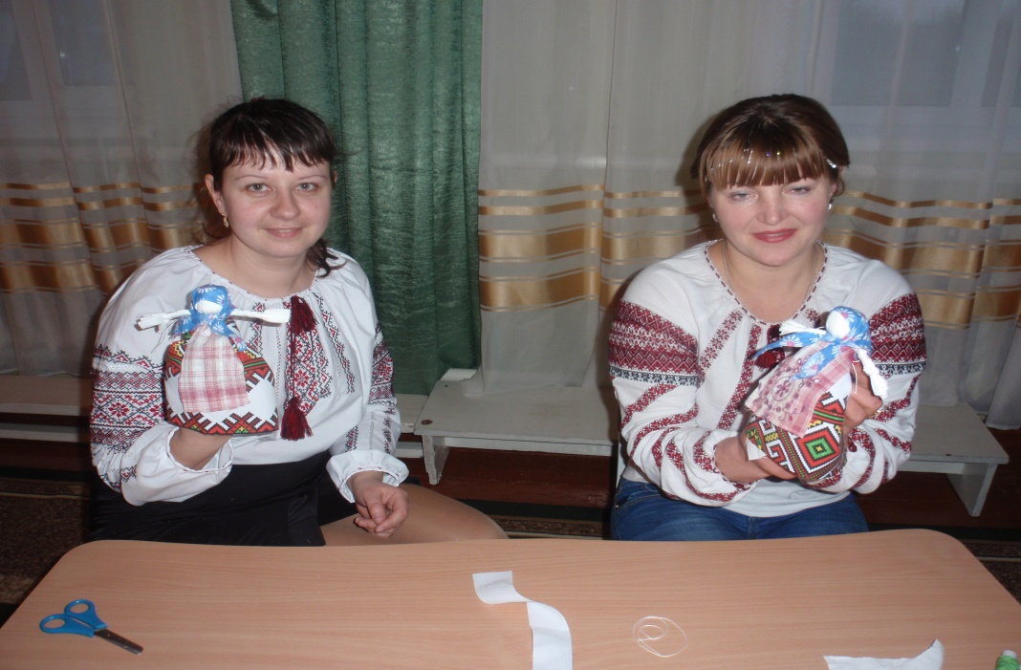

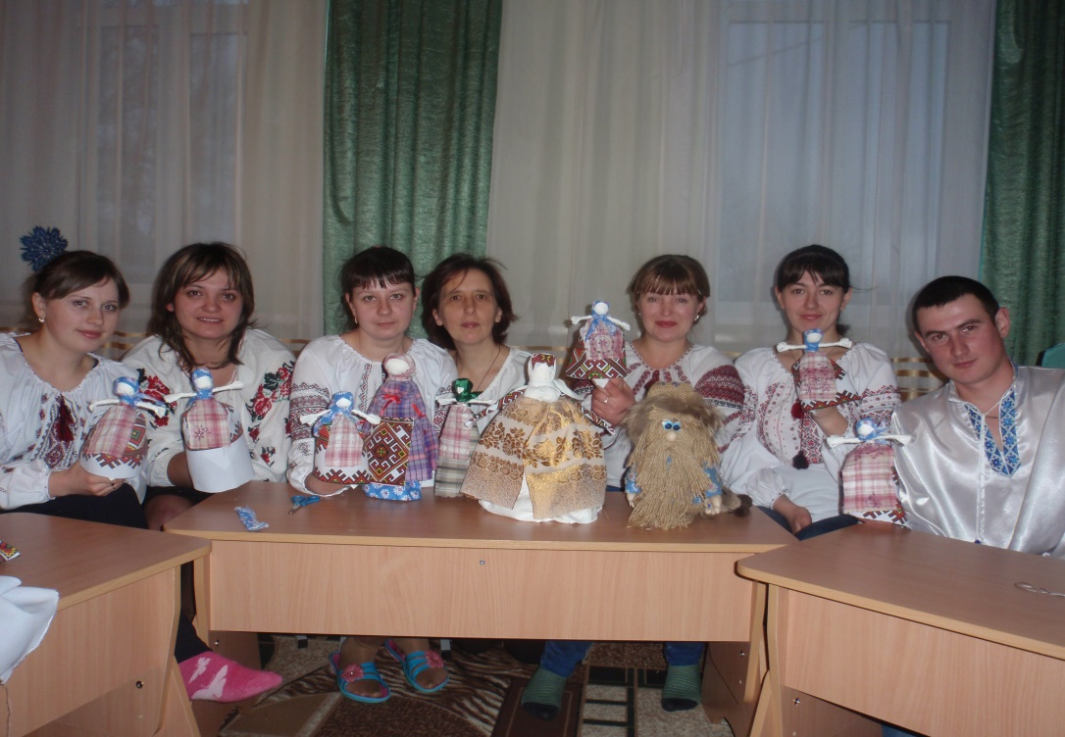

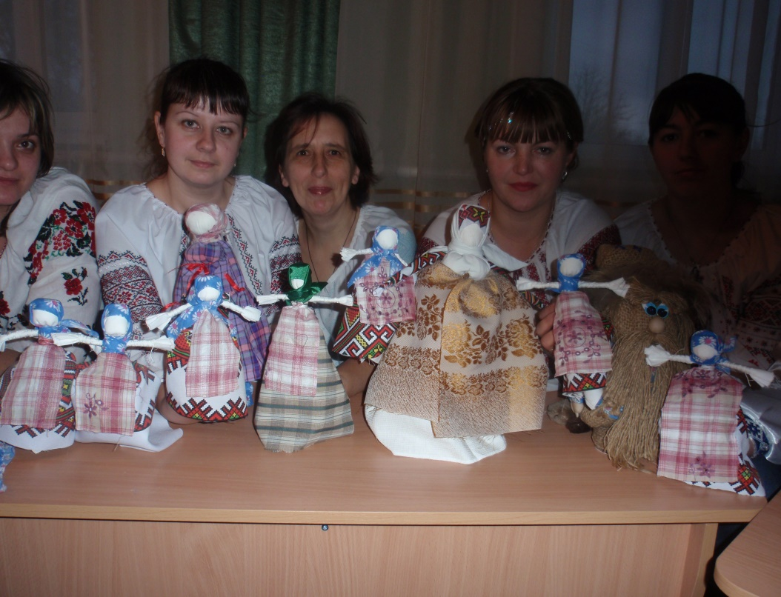

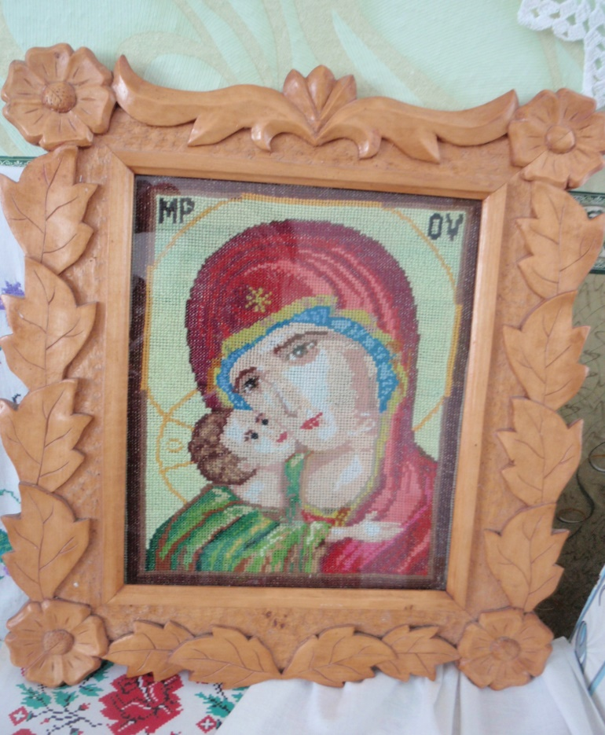
Ми українці – найкращі умільці

